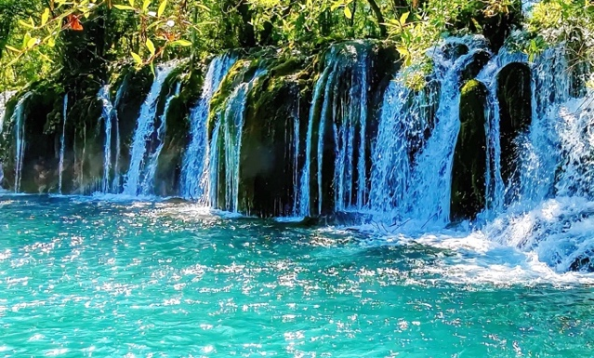
Hảo sơn hảo thuỷ - Đại mỹ Tứ Xuyên
CỬU TRẠI CÂU – NGA MI SƠN
LẠC SƠN ĐẠI PHẬT – TRÙNG KHÁNH
TOUR NO SHOP
Trải nghiệm tiệc đón khách của dân tộc Tạng
Thưởng thức Lẩu - Vịt quay Thành Đô – Gà tiềm Đô Giang Yển
Khách sạn trung tâm Trùng Khánh và thưởng thức buffet 5* cao cấp

Thời gian: 7 ngày 7 đêm

ĐIỂM NỔI BẬT CỦA CHƯƠNG TRÌNH:
- THIÊN ĐƯỜNG HẠ GIỚI CỬU TRẠI CÂU
- NGA MI SƠN – ĐẠI PHẬT LẠC SƠN
- TRẢI NGHIỆM 03 LƯỢT TÀU CAO TỐC
- THÀNH PHỐ 8D TRÙNG KHÁNH

LỊCH TRÌNH CHI TIẾT
ĐÊM 1 | TP. HCM – TRÙNG KHÁNH
Tối - Trưởng đoàn đón Quý khách tại sân bay Tân Sơn Nhất để làm thủ tục check-in đáp chuyến bay CA408 SGN-CKG đi Trùng Khánh. (Giờ bay chi tiết theo từng ngày khởi hành).

NGÀY 1 | TRÙNG KHÁNH – THÀNH ĐÔ – LẠC SƠN – NGA MI | B/L/D
Sáng: Đến sân bay Trùng Khánh, đoàn làm thủ tục nhập cảnh Trung Quốc – Hướng Dẫn đưa đoàn đưa đi ăn sáng tại nhà hàng. Sau đó, xe đưa đoàn ra trạm tàu cao tốc - ngồi tàu cao tốc khởi hành đi Thành Đô.
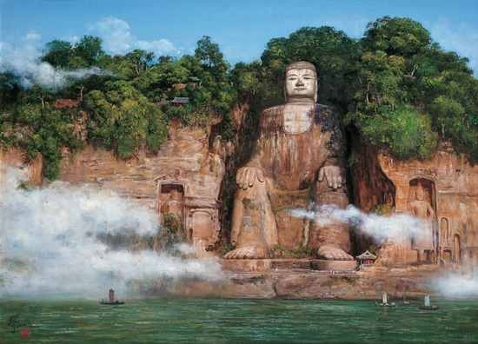
Chuyến tàu dự kiến: 10:00 – 11:00
Trưa: Đoàn đến Thành Đô, dùng bữa trưa, sau đó đoàn di chuyển đến Lạc Sơn, đoàn trải nghiệm ngồi thuyền tham quan Lạc Sơn Đại Phật – hay còn gọi là Lăng Vân Đại Phật hay Gia Định Đại Phật, là tượng Phật bằng đá cao nhất thế giới. Là di sản thế giới UNESCO, bức tượng đá đối mặt với Nga Mi Sơn, và dòng sông chảy dưới chân của Phật. Quý khách sẽ được ngồi tàu ngắm nhìn “Phật ngủ” từ xa (đã bao gồm vé tàu).
Tối: Đoàn rời Lạc Sơn, di chuyển về Nga Mi. Sau khi ăn tối tại nhà hàng, đoàn về khách sạn nhận phòng và nghỉ đêm tại Nga Mi.

NGÀY 2 | NGA MI – THÀNH ĐÔ | B/L/D
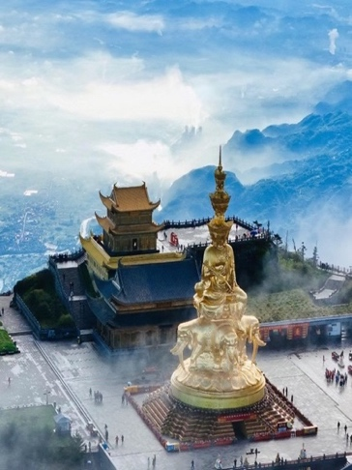
Sáng: Đoàn dùng bữa sáng tại khách sạn, sau đó di chuyển đến Nga Mi Sơn, đoàn khám phá Nga Mi đến điểm cuối cùng và cao nhất của núi – tức Nga Mi Kim Đỉnh (đã bao gồm xe của khu du lịch và cáp treo).
- Nga Mi Kim Đỉnh nằm trên một vùng núi gọi là Vạn Phật Đỉnh gồm có nhiều chùa và thắng cảnh khác nhau. Vào đời nhà Thanh sau khi thi nhân Đàm Chung Nhạc du ngoạn ở núi Nga Mi ông đã hết mực ca ngợi và nêu lên 10 cảnh đẹp chính của núi, nào là Kim Đỉnh Tường Quang, Tượng Trì Nguyệt Dạ, Bạch Thủy Thu Phong v.v...
Trưa: Quý khách dùng cơm trưa trên núi. Sau đó di chuyển xuống núi.
Chiều: Đoàn khởi hành về lại Thành Đô, tham quan Phố cổ Cẩm Lý: Đây là một trong những con phố nổi tiếng nhất của Thành Đô. Có thể nói phố Cẩm Lý là một bức tranh thu nhỏ về văn hóa của Tứ Xuyên nói riêng và Trung Quốc nói chung.
Đoàn dùng bữa tối với món Lẩu Thành Đô và nghỉ đêm tại Thành Đô.

NGÀY 3 | THÀNH ĐÔ - CỬU TRẠI CÂU | B/L/Tiệc
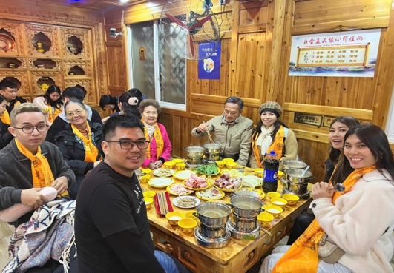
Sáng: Đoàn dùng bữa sáng tại khách sạn, làm thủ tục trả phòng di chuyển qua trạm tàu cao tốc đi Cửu Trại Câu, đoàn xuống tại trạm Tùng Phan.
Chuyến tàu dự kiến: 10:00 – 12:00
Đoàn tiếp tục di chuyển bằng xe du lịch đến Cửu Trại Câu.
Trưa: Trên đường đến Cửu Trại Câu, đoàn ghé ăn trưa tại nhà hàng địa phương và tham quan:
- Cổ Thành Tùng Phan: Là cổ trấn mang ý nghĩa lịch sử lâu đời ở Tứ Xuyên. Được xây dựng dưới thời Minh Hồng Vũ, là một điểm quan trọng trên tuyến đường “Trà Mã Cổ Đạo” kết nối giao thương giữa dân tộc Tạng, Hán, Hồi, Khương với nhau.
Chiều: Đến Cửu Trại Câu, nơi đoàn thưởng thức tiệc lẩu dân tộc Tạng tại nhà người Tạng.
Nghỉ đêm tại Cửu Trại Câu. Quý khách có thể đăng ký xem chương trình biểu diễn Cửu Trại Thiên Cổ Tình (Chi phí tự túc 1.520.000 VNĐ/khách, tương đương khoảng 380RMB/khách).

NGÀY 4 | CỬU TRẠI CÂU | B/Tự túc/D
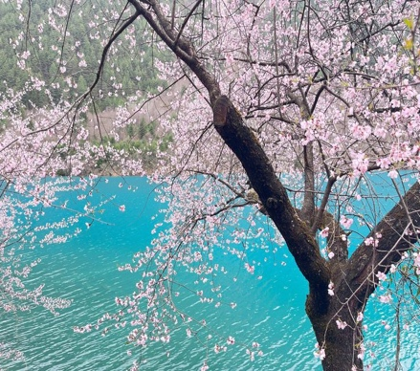
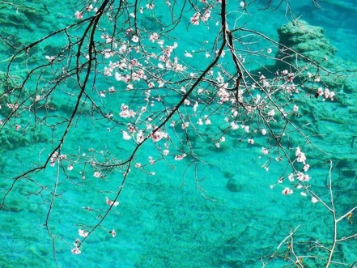
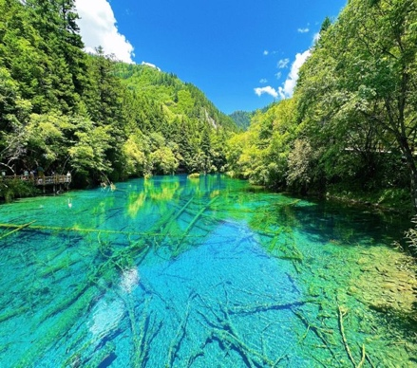
Sáng: Quý khách ăn sáng tại khách sạn, đoàn di chuyển vào khu du lịch Cửu Trại Câu: Nơi được mệnh danh là “thiên đường hạ giới” với phong cảnh sơn thủy thiên tạc hùng vĩ. Một tuyệt tác gồm 12 đỉnh núi, với hơn 100 hải tử (hồ con) cùng 17 thác nước và muôn vàn loại động thực vật phong phú giữa vùng núi đá vôi ở cao độ trung bình từ 2.000m đến 4.000m. Đoàn di chuyển lần lượt tham quan, chụp ảnh các địa danh nổi tiếng trong khu du lịch.
Trưa: Quý khách tự túc dùng bữa trưa.
Sau đó, quý khách tiếp tục đi tham quan các hồ nước được hình thành từ núi đá vôi trầm tích với các cảnh điểm chính như: Hồ Trường, Hồ Ngọa Hổ, Hồ Hoa Lửa, Hồ Song Long, Hồ Thiên Nga, Hồ Gương, Rừng Nguyên Sinh... Tại đây, quý khách có dịp thưởng ngoạn quần thể thác nước thiên nhiên đẹp đến ngỡ ngàng như: Thác Thụ Chính, Thác Nhược Nhật Lang, Bãi Trân Châu... Quý Khách dùng bữa tối tại nhà hàng địa phương và nghỉ ngơi tại khách sạn.
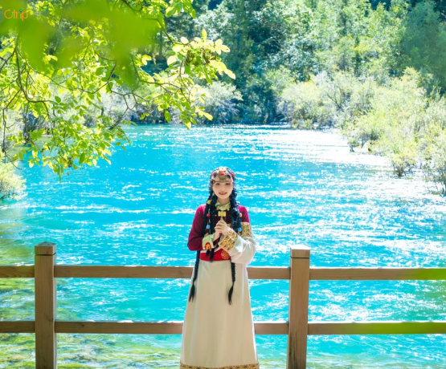
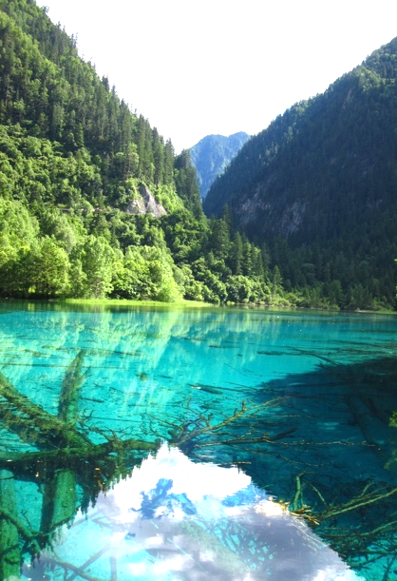
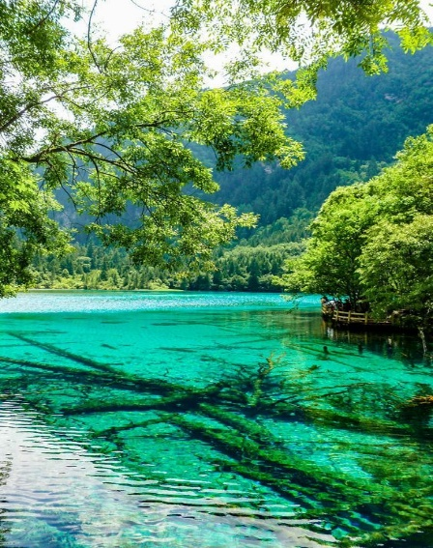
NGÀY 5 | CỬU TRẠI CÂU – ĐÔ GIANG YỂN | B/Canh bổ/Gà
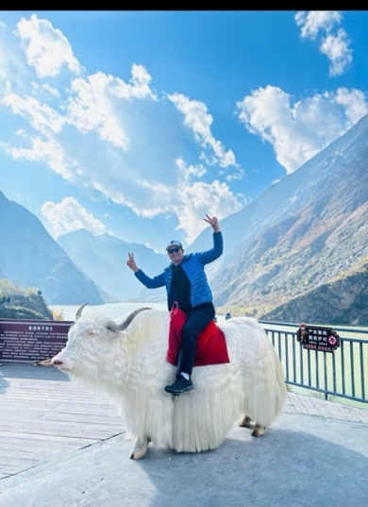
Sáng: Quý khách ăn sáng tại khách sạn, đoàn làm thủ tục trả phòng. Sau đó di chuyển đi Đô Giang Yển. Dọc đường đi, Quý khách ghé tham quan:
- Hồ Điệp Khê (Điệp Khê Hải Tử): được hình thành sau trận động đất 7.5 độ richter xảy ra vào năm 1933. Nằm ở độ cao 2.258m, trên cung đường đến các khu danh thắng Hoàng Long, Cửu Trại Câu. Hồ Điệp Khê được đánh giá là di tích sót lại sau động đất đẹp nhất, được bảo tồn hoàn thiện nhất Trung Quốc đến thời điểm hiện nay. Quý khách có thể trải nghiệm chụp hình với bò Yak – biểu tượng vùng cao nguyên Tứ Xuyên.
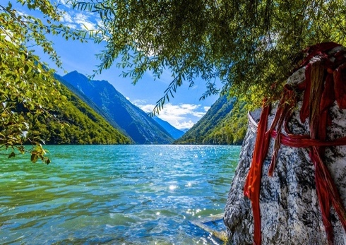
Trưa: Đoàn thưởng thức món Canh bổ Tứ Xuyên Chủ Tự thuộc huyện Tùng Phan, Châu A Bá là nơi cư trú của bốn tộc người gồm Tạng, Hồi, Hán và Khương. Trong số đó, phần đông là người Tạng đã sinh sống ở đây qua nhiều thế kỷ và vẫn còn giữ gìn được những nét văn hóa truyền thống thú vị.
Tối: Quý khách dùng bữa tối Gà tiềm bồi bổ đặc sản Đô Giang Yển tại nhà hàng địa phương và nghỉ ngơi tại Đô Giang Yển.

NGÀY 6 | ĐÔ GIANG YỂN - TRÙNG KHÁNH | B/Vịt/Tự túc
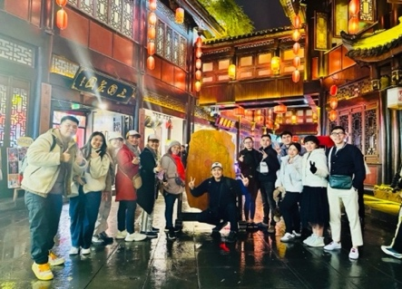
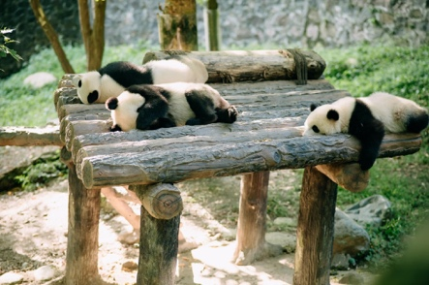
Sáng: Quý khách ăn sáng tại khách sạn, sau đó di chuyển đi tham quan Gấu trúc Đô Giang Yển (hay còn gọi là Trung tâm Nghiên cứu và Bảo tồn Gấu trúc Đô Giang Yển) là một trong những khu bảo tồn và nghiên cứu gấu trúc lớn nhất Trung Quốc. Nơi đây không chỉ là một điểm du lịch hấp dẫn mà còn là trung tâm quan trọng trong việc bảo tồn loài gấu trúc, một biểu tượng của Trung Quốc (Đã bao gồm xe điện).
Trưa: Đoàn dùng cơm trưa Vịt quay Thành Đô, sau đó quý khách ngồi tàu cao tốc về lại Trùng Khánh.
Đến nơi, đoàn tham quan:
- Phố đi bộ Bia Giải Phóng quy tụ nhiều tòa nhà cao tầng, trung tâm thương mại vô cùng tráng lệ và lộng lẫy. Là điểm vui chơi của người dân Trùng Khánh từ rất nhiều tầng lớp, từ người trẻ đến người già đi dạo chơi quanh con phố đi bộ này.
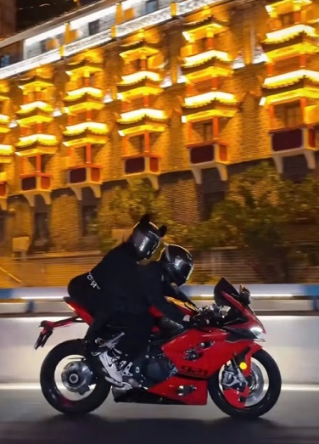
- Ngoài ra, không thể bỏ qua Hồng Nhai Động, là nơi hội tụ vẻ đẹp truyền thống và hơi thở hiện đại. Công trình kiến trúc mô phỏng phong cách nhà sàn cổ, được xây dựng dọc bờ sông Dương Tử, đã trở thành biểu tượng đặc sắc của thành phố.
Tối: Quý khách tự túc dùng bữa tối và nhận phòng nghỉ ngơi tại khách sạn 5* trung tâm phố đi bộ Trùng Khánh.
Option: Check-in ĐỘC LẠ BẰNG MOTOR Trải nghiệm 1 lượt ngắm Trùng Khánh về đêm trên yên xe Motor cùng các "soái ca" cực ngầu và quý khách sẽ được nhận những hình ảnh và video đậm chất điện ảnh đã được chỉnh sửa. (Chi phí tự túc và miễn trừ trách nhiệm).

NGÀY 7 | TRÙNG KHÁNH – TP.HCM | B/D/_
Sáng: Sau khi ăn sáng, đoàn làm thủ tục trả phòng và di chuyển tham quan:
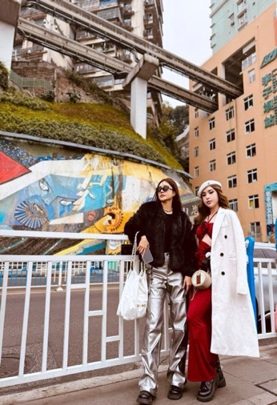
- Cổ Trấn Nghìn Năm Từ Khí Khẩu (Ciqikou Old Town): Nguyên danh là Long Ẩn Trấn, trị trấn cổ xưa, được xây dựng từ thời nhà Tống vào năm 998. Ciqikou Old Town nằm ở ngoại ô Trùng Khánh với những con dốc bậc đá cổ kính, hai bên đường là các quán trà lầu đèn lồng đỏ cùng những cửa tiệm, nhà hàng đậm chất phong kiến Trung Hoa.
- Đại lễ đường nhân dân Trùng Khánh còn được gọi là Thính phòng nhân dân Trùng Khánh, được coi là một trong những công trình kiến trúc biểu tượng của Trùng Khánh. Đây là một lễ đường lớn và là địa điểm tổ chức những cuộc họp chính trị, những sự kiện văn hóa quốc gia. (tham quan bên ngoài).
- Đường sắt trên cao Lý Tử Bá - chạy xuyên qua các tòa nhà cao tầng: Quý khách trải nghiệm và tận mắt ngắm nhìn, Check-in chụp lại khoảnh khắc các đoàn tàu điện đi xuyên qua tòa nhà chung cư cao tầng trong một cảm giác hồi hộp.
Trưa: Đoàn dùng BUFFET LẨU & BBQ cao cấp tại nhà hàng Trùng Khánh. Sau đó đoàn di chuyển ra sân bay làm thủ tục đáp chuyến bay CA407 CKG-SGN về lại TP HCM. Đến TP HCM, HDV chia tay đoàn. Hẹn gặp lại quý khách.

Lưu ý: Chương trình tour sẽ thay đổi một số điểm tham quan sao cho phù hợp nhất tùy vào từng thời điểm nhằm đảm bảo tốt nhất cho khách hàng.

LỊCH KHỞI HÀNH | CHUYẾN BAY | GIÁ TRỌN GÓI  (trên 10 tuổi) | GIÁ TRẺ EM  (02 – dưới 10 tuổi) | GIÁ TRẺ EM  (dưới 2 tuổi)
30/05 – 06/06 | CA408 SGN-CKG  23:20 – 03:50+1  ---  CA407 CKG-SGN  18:40 – 21:20 | 28.990.000 | 26.990.000 | 10.990.000
06 – 13/06 |  | 28.990.000 | 26.990.000 | 10.990.000
13 – 20/06 |  | 28.990.000 | 26.990.000 | 10.990.000
20 – 27/06 |  | 28.990.000 | 26.990.000 | 10.990.000
27/06 – 04/07 |  | 28.990.000 | 26.990.000 | 10.990.000
04 - 11/07 |  | 30.990.000 | 28.990.000 | 11.990.000
11 - 18/07 |  | 30.990.000 | 28.990.000 | 11.990.000
18 - 25/07 |  | 30.990.000 | 28.990.000 | 11.990.000
18 - 25/07 |  | 30.990.000 | 28.990.000 | 11.990.000

GIÁ TOUR BAO GỒM
- Vé máy bay khứ hồi theo đoàn (gồm 1 kiện 23kg + 05kg hành lý)
- Bảo hiểm du lịch Quốc tế suốt tuyến.
- Phí an ninh sân bay, bảo hiểm hàng không thuế phi trường 2 nước (có thể thay đổi tại thời điểm xuất vé).
- Khách sạn tiêu chuẩn 4* - 5* (2 người/phòng - phòng 3 người trường hợp đi lẻ nam hoặc nữ)
✨ Đêm 01: Nga Mi 5* - Century Sunshine Hotel hoặc tương đương
✨ Đêm 02: Thành Đô 4* - Rayfont Hotel Chengdu hoặc tương đương
✨ Đêm 03, 04: Cửu Trại Câu 5* - New Jiuzhai Hotel hoặc tương đương
✨ Đêm 05: Đô Giang Yển 4* - Vienna International Dujiangyan hoặc tương đương
✨ Đêm 06: Trùng Khánh 5* - SSAW Boutique Hotel (Jiefangbei Hongyadong Branch)
- Visa đoàn nhập cảnh Trung Quốc cho khách hộ chiếu Việt Nam.
- Phục vụ 1 chai nước suối/khách/ngày.
- Các bữa ăn như chương trình (các bữa ăn có thể thay đổi phù hợp với tuyến điểm tuy nhiên vẫn đảm bảo đủ số lượng và chất lượng bữa ăn tương đương hoặc hơn).
- Xe máy lạnh vận chuyển suốt tuyến.
- Vé tham quan như chương trình.
- Trưởng đoàn và HDV địa phương phục vụ suốt tuyến theo chương trình.

CHƯA BAO GỒM
- Chi phí cá nhân, hành lý quá cước, điện thoại, giặt ủi, tham quan ngoài chương trình.
- Phụ thu phòng đơn (nếu có): 7,000,000 VNĐ/khách/tour
(Lễ 30/4: 7,000,000 VNĐ/khách/tour)
- Visa tái nhập Việt Nam cho khách quốc tịch nước ngoài (nếu có)
- Tips cho tài xế địa phương và hướng dẫn viên mức đề nghị: (1.350.000 VNĐ/khách tương đương 49 USD nếu tỷ giá thay đổi).

GIÁ TOUR TRẺ EM
- Trẻ nhỏ dưới 2 tuổi: 30% giá tour người lớn (sử dụng giường chung với người lớn)
- Trẻ em từ 2 tuổi đến dưới 10 tuổi: 100% giá tour người lớn (Có chế độ giường riêng)
- Trẻ em đủ 10 tuổi trở lên: 100% giá tour người lớn

QUY ĐỊNH HỦY, HOÃN
Ngay sau khi đăng kí tour, cọc 50% tổng giá tour, Phần còn lại Vui lòng thanh toán trước 14 ngày khởi hành.
- Hủy tour sau khi đăng ký phí phạt 50% tiền cọc (+phí visa nếu có).
- Hủy tour trước 30 ngày phí phạt = 50% tổng giá tour chương trình (+phí visa nếu có) (Tính theo ngày làm việc)
- Hủy tour trước 20 ngày phí phạt = 75% tổng giá tour chương trình (+phí visa nếu có) (Tính theo ngày làm việc)
- Sau thời gian trên phí phạt = 100% tổng giá trị chương trình (+ phí visa nếu có). (Tính theo ngày làm việc)
- Việc huỷ bỏ chuyến đi phải được thông báo trực tiếp với Công ty hoặc qua fax, email, tin nhắn điện thoại và phải được Công ty xác nhận. Việc huỷ bỏ bằng điện thoại không được chấp nhận.
- Thời gian hủy tour được tính cho ngày làm việc, không tính thứ bảy, chủ nhật và các ngày Lễ Tết.
- **Trong những trường hợp khách quan như: khủng bố, thiên tai…hoặc do có sự cố, có sự thay đổi lịch trình của các phương tiện vận chuyển công cộng như : máy bay, tàu hỏa…thì Cty sẽ giữ quyền thay đổi lộ trình bất cứ lúc nào vì sự thuận tiện, an toàn cho khách hàng và sẽ không chịu trách nhiệm bồi thường những thiệt hại phát sinh**.

LƯU Ý
- Nếu gặp trường hợp bất khả kháng do chính sách Trung Quốc thay đổi đoàn sẽ chuyển sang xin VISA DÁN với điều kiện xin visa như sau: (Chi Phí visa dán tăng thêm 3,000,000 VND/khách)
- Chúng tôi sẽ không chịu trách nhiệm trong các trường hợp bất khả kháng sau:
- Xảy ra thiên tai: bão lụt, hạn hán, động đất...
- Sự cố về an ninh: khủng bố, biểu tình.
- Sự cố về hàng không và các phương tiện công cộng, điểm tham quan: trục trặc kỹ thuật, an ninh, dời, hủy, hoãn vé/chuyến bay…
- Trước khi đăng ký tour du lịch xin Quý khách vui lòng đọc kỹ chương trình tour, điều khoản, giá tour bao gồm cũng như không bao gồm trong chương trình.
- Nếu khách hàng bị cơ quan xuất nhập cảnh từ chối xuất cảnh hoặc nhập cảnh vì lí do cá nhân hay nhân thân, công ty du lịch sẽ không chịu trách nhiệm và sẽ không hoàn trả tiền tour.
- Do tính chất là đoàn ghép khách lẻ, công ty sẽ nhận đủ số lượng khách tối thiểu 10 khách người lớn và đảm bảo đoàn sẽ khởi hành đúng lịch trình. Trong trường hợp đoàn không đủ khách, công ty có trách nhiệm thông báo cho Quý khách trước ngày khởi hành 07 ngày và sẽ thỏa thuận lại ngày khởi hành khác, hoặc hoàn trả toàn bộ số tiền mà Quý khách đã thanh toán.
- Không giải quyết cho bất kì lí do thăm thân, kinh doanh…để tách đoàn..
- Do các chuyến bay phụ thuộc vào các hãng Hàng Không nên trong một số trường hợp giờ bay có thể thay đổi mà không được thông báo trước.
- (Hộ chiếu) Phải còn thời hạn sử dụng trên 6 tháng (Tính từ ngày khởi hành).
- Tour thuần túy du lịch, suốt chương trình Quý khách không được rời đoàn. (Đối với Khách hàng tách đoàn, Chi phí tách đoàn Phía cty Trung Quốc sẽ thu phí tách đoàn).
- Nếu khách là Việt Kiều hoặc nước ngoài có visa rời phải mang theo lúc đi tour
- Trẻ em dưới 15 tuổi phải có bố mẹ đi cùng hoặc người được uỷ quyền phải có giấy uỷ quyền từ bố mẹ.
- Cty sẽ hỗ trợ về thủ tục hồ sơ trong khả năng khi Quý khách bị từ chối nhập cảnh vào lãnh thổ Trung Quốc.

**Trong những trường hợp khách quan như : khủng bố, thiên tai…hoặc do có sự cố, có sự thay đổi lịch trình của các phương tiện vận chuyển công cộng như : máy bay, tàu hỏa…thì Công ty sẽ giữ quyền thay đổi lộ trình bất cứ lúc nào vì sự thuận tiện, an toàn cho khách hàng và sẽ không chịu trách nhiệm bồi thường những thiệt hại phát sinh**.

RẤT HÂN HẠNH ĐƯỢC PHỤC VỤ QUÝ KHÁCH !

